新 书 推 荐
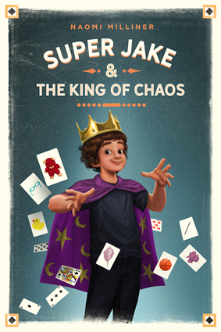
中文书名：《超级杰克与混沌之王》
英文书名：Super Jake & the King of Chaos
作 者：Naomi Milliner
出 版 社：Running Press Kids
代理公司：/ANA/
出版时间：2019年5月
代理地区：中国大陆、台湾
页 数：未定
审读资料：电子文稿
类 型：7-12岁儿童文学

内容简介：

《超级杰克与混沌之王》是一部鼓舞人心的作品，讲述了胸怀大志的十一岁魔法师伊森和弟弟杰克的故事。在书中，伊森时时刻刻要照顾残疾的弟弟，并小心翼翼地处理友谊、学校生活和家庭生活。此外，本书还教会读者们如何在令人不可思议的地方找到魔法。

酷爱魔法的伊森梦想着有朝一日能够成为一名职业魔法师。然而，他唯一的心头挚爱却是年幼的弟弟杰克。弟弟刚出生时就患有脑神经障碍症，因此失去了说话的能力，也无法像其他小朋友一样自由地活动。当杰克接受治疗，父母因此忙得团团转时，十一岁的伊森逃入了一个充满魔法师帽和魔法棒的世界。这时，一场魔法大赛即将拉开帷幕，获胜者将有机会和魔法大师麦格纳斯同台演出。听闻这个消息，伊森下定决心要赢得这场比赛，他无论如何也不会放弃这个与偶像见面并同台的机会。

经历了艰苦卓绝的训练，伊森的努力终于有了回报，他如愿地进入了前五强：伊森的梦想马上就要成真了！然而此时，弟弟杰克的病情突然加重，情况十分危急。伊森的梦想和计划完全被此打乱了。随后，他不得不开始四处拜访求学，寻找能挽救弟弟生命的魔法。也正是在此过程中，伊森明白了什么才是真正重要的……以及什么才是真正的魔法。

这部与同情心和自我牺牲有关的青少年小说特别适合《奇迹男孩》的粉丝们阅读。这样一个与特殊需求和残疾有关的故事至关重要，它使读者们拥有同情心，并教会他们接受与包容。

《超级杰克与混沌之王》是基于内奥米·米利纳的亲身经历写就的，她的小儿子患有小脑发育不全症。患有这种罕见疾病的孩子要么没有小脑，要么小脑体积过小。书中流露出的真挚感情与些许幽默使读者仿佛也身临其境，就好像在亲自照顾有特殊需求或患有残疾的孩子。然而，作者始终在向读者们传递着一个信息：永远也不要放弃希望。

作者简介：
内奥米·米利纳(Naomi Milliner)拥有英语专业学士学位以及南加州大学电影剧本创作硕士学位。作为国际童书作家与插画家协会的一员，内奥米创办了作家图书俱乐部(ABC),为作家和插画家们提供了分享经验心得的平台。自2009年以来，内奥米还成为了全国妇女图书协会优秀作品阅读委员会的成员。她目前与丈夫儿子住在马里兰州。

谢谢您的阅读！
请将回馈信息发至：杨晓蕾（Alisa Yang）
安德鲁﹒纳伯格联合国际有限公司北京代表处
北京市海淀区中关村大街甲59号中国人民大学文化大厦1705室, 邮编：100872
电话：010-82509406
传真：010-82504200
Email: Alisa@nurnberg.com.cn
网址：www.nurnberg.com.cn
微博：http://weibo.com/nurnberg
豆瓣小站：http://site.douban.com/110577/
微信订阅号：ANABJ2002

